Муниципальное бюджетное дошкольное образовательное учреждение

**«Детский сад № 22 общеразвивающего вида с приоритетным осуществлением деятельности**

**по художественно-эстетическому направлению развития детей»**

ул. Затонская, 5 – А, г. Красноярск, РФ, 660025, тел./факс: (391)213 -11-74, e-mail: [mdou22@yandex.ru](mailto:mdou22@yandex.ru)

ОКПО 54493022, ОГРН 1022401951428, ИНН/КПП 2461023042/246101001

Учебно-методическое пособие

**Интеллект-карта «Мои любимые сказки»**

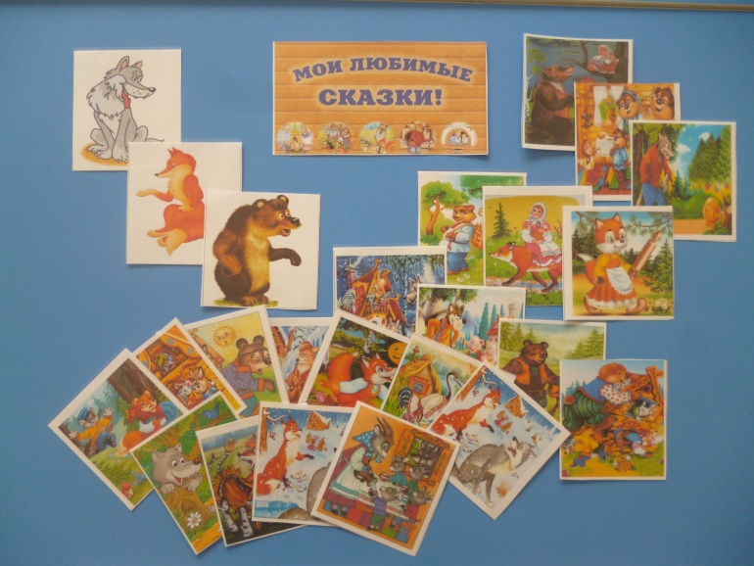

Автор: воспитатель МБДОУ №22

Руденко Ольга Васильевна

**Красноярск 2020 г.**

Развитие дошкольного образования, переход на новый качественный уровень не может осуществляться без разработки инновационных технологий. Инновации определяют новые методы, формы, средства, технологии, использующиеся в педагогической практике, ориентированные на личность ребёнка, на развитие его способностей.

Немаловажным в дошкольном образовании является речевое развитие детей дошкольного возраста посредством разнообразных методов и приемов в инновационном подходе.

**Интеллект-карты (автор Тони Бьюзен)** - уникальный и простой метод запоминания и систематизации информации, с помощью которого развиваются как творческие, так и речевые способности детей, активизируется память и мышление. Применение интеллект-карт побуждает ребёнка к изображению и осмыслению окружающего мира.

Использование интеллект-карт в речевом развитии способствует формированию умения составлять рассказы, распространять предложения. Выполняя задания по интеллект-картам, дети учатся самостоятельно и последовательно излагать свои мысли, становятся более активными при разговоре, формируются умения отвечать на вопросы распространенно, словарь становится точен и разнообразен.

Данное учебно-методическое пособие предназначено для детей старшего возраста. С помощью различных приёмов и специально организованных педагогических ситуаций при организации работы с интеллект-картой реализуются различные **задачи**:

Формирование умений выделять ключевые слова, выстраивать цепь взаимодействия и происходящих событий.

Формирование умений детей передавать словесно содержание сказки, рассуждения, описания.

Развитие речевого творчества детей.

Развивать интерес к рассказыванию по собственной инициативе.

Совершенствование художественно-речевых исполнительских навыков детей при рассказывании сказки (эмоциональность исполнения, естественность поведения, умение интонацией, жестом, мимикой передать свое отношение к содержанию литературной фразы).

Формирование умения внимательно и заинтересованно слушать сказки.

Учебно-методическое пособие «Интеллект-карта «Мои любимые сказки» **представляет собой** набор карточек:

- карта – ключевое слово (тема игры) («Мои любимые сказки»)

- карточки – подтемы для развития задания («волк», «лиса», «медведь»)

- карточки – сюжеты сказок для выполнения заданий

Интеллект-карта содержит оптимальный подбор заданий для детей старшего возраста.

**1й вариант** игры:

1. Определить по карточкам-подтемам героев для выполнения заданий («волк», «лиса», «медведь»)

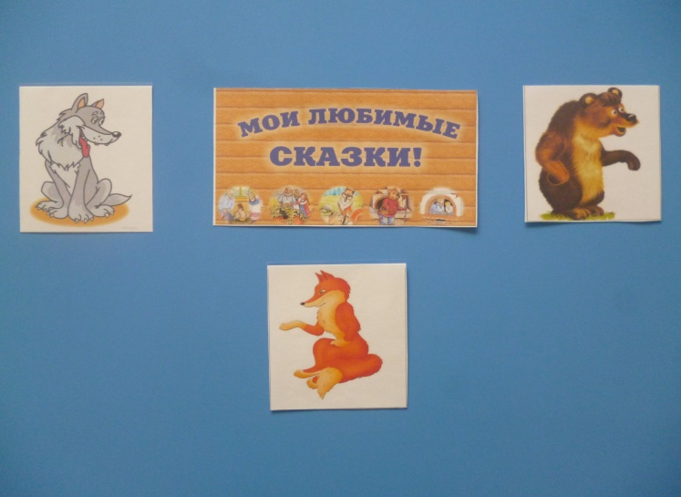

1. Дать описательную характеристику каждому сказочному герою
2. Из сюжетных карточек (сюжеты сказок) выложить «цепи» в соответствии каждому сказочному герою.

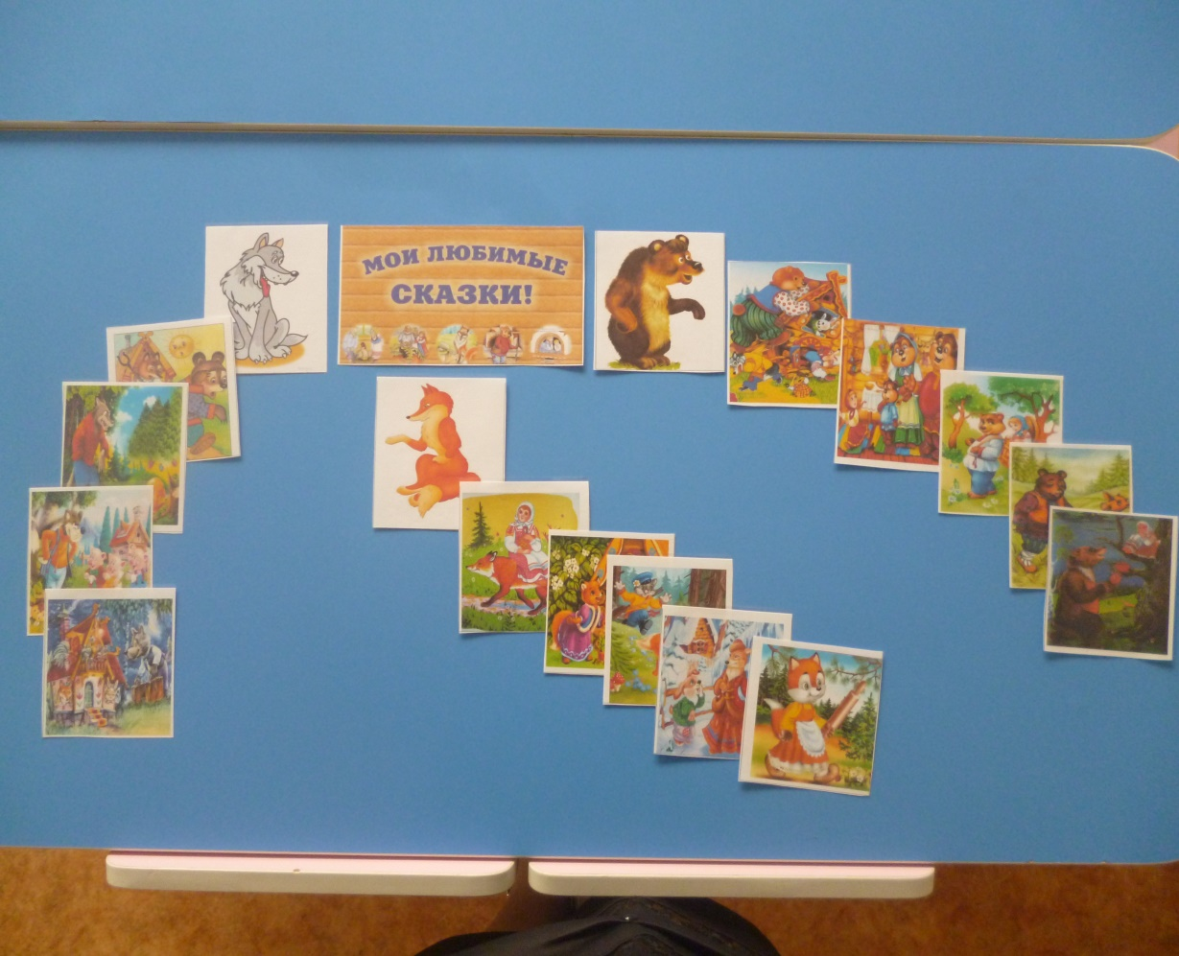

1. Вспомнить название сказок
2. Выбрать по желанию сюжетную карточку и рассказать сказку
3. Выбрать по желанию сюжетную сказку для показа

**2й вариант** игры:

1. Выбрать карту-тему (например: лиса)
2. Дать описательную характеристику данному герою
3. Из сюжетных карточек выложить «цепи» - сказки с данным героем
4. Рассказать сказки

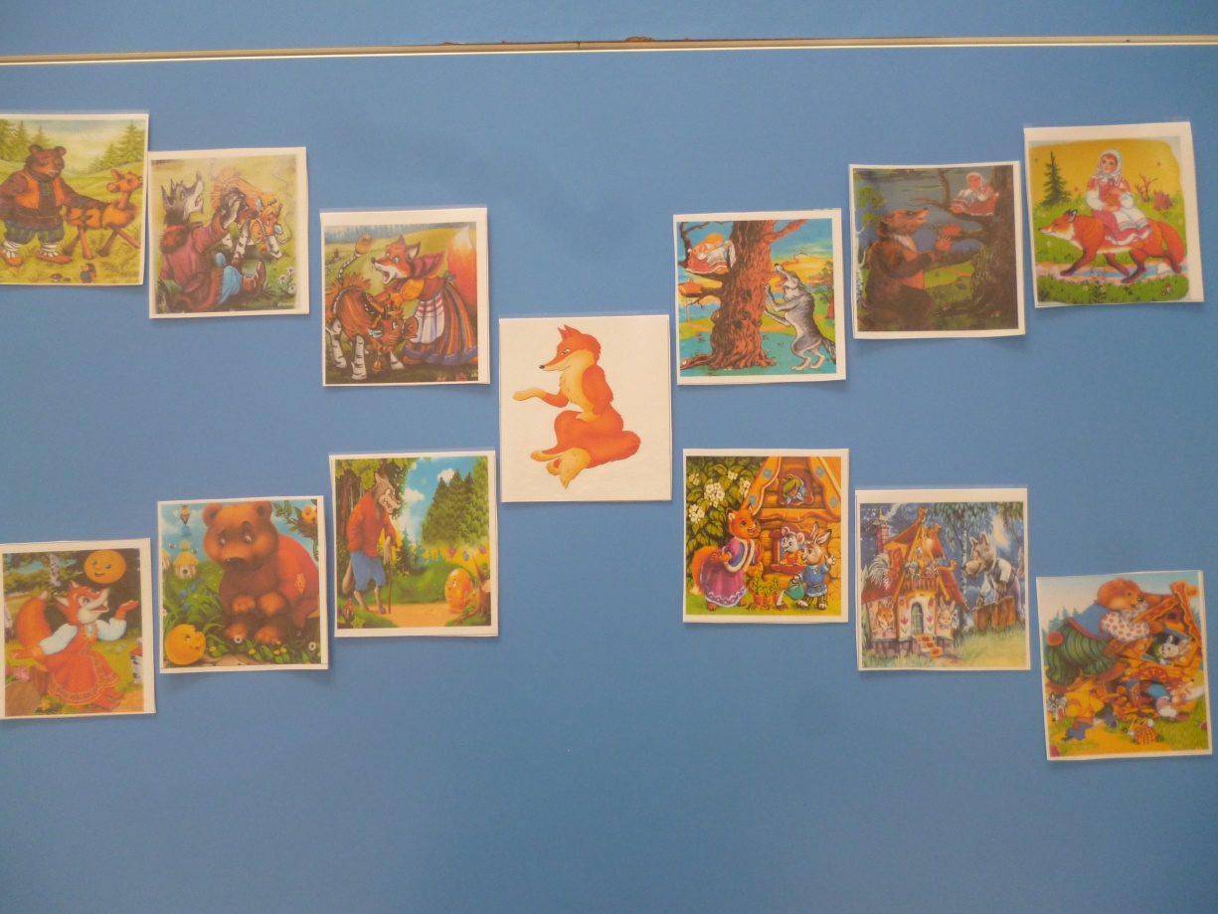

**Содержание** «Интеллект-карты «Мои любимые сказки»:

|  |  |  |  |
| --- | --- | --- | --- |
| **Название сказки** | **Лиса** | **Волк** | **Медведь** |
| «Колобок» | + | + | + |
| «Теремок» | + | + | + |
| «Снегурочка и лиса» | + | + | + |
| «Бычок-смоляной бочок» | + | + | + |
| «Заюшкина избушка» | + | + | + |
| «Волк и лиса» | + |  |  |
| «Лиса и журавль» | + |  |  |
| «Петух и лиса» | + |  |  |
| «Лисичка со скалочкой» | + |  |  |
| «Волк и семеро козлят» |  | + |  |
| «Три поросенка» |  | + |  |
| «Красная шапочка» |  | + |  |
| «Маша и медведь» |  |  | + |
| «Три медведя» |  |  | + |
| «Царевна лягушка» |  |  | + |

Учебно-методическое пособие «Интеллект-карта «Мои любимые сказки» может использоваться на подгрупповых занятиях по развитию связной речи, в индивидуальной работе, в самостоятельной деятельности детьми. Возможно использование в практике работы других дошкольных образовательных организаций в индивидуальной и групповой игре. А также для использования детьми в самостоятельной деятельности. Кроме того «Интеллект-карта» может быть полезна учителям начальных классов, педагогам дополнительного образования.

